給食レシピ紹介

２０２２年６月２７日（月）
主食 | ごはん
主菜 | 鶏肉のレモン醤油
副菜 | ほうれん草のナムル
汁物 | 大根と厚揚げの味噌汁
牛乳
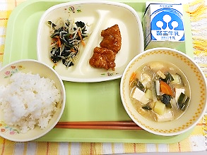

※分量は、中学生１人分の量です。
材料 | 分量（g） | 下処理・切り方
鶏むね肉（皮なし）２５ｇ２切れ | ５０ | 塩・こしょうで下味をつけておく
塩 | 適量
白こしょう | 適量
かたくり粉 | ５
揚げ油 | 適量
こいくちしょうゆ | ４．５
三温糖 | ３．６
米酢 | １．８
レモン果汁 | ２．７
【作り方】
- 鶏むね肉に、塩・こしょうをして下味をつけておく。
- 鍋に、こいくちしょうゆ・三温糖・米酢・レモン果汁を入れ、焦げないように混ぜながら温めておく。
- 揚げ油を熱し（給食センターでは１８０度）、温度が上がったら、鶏むね肉にかたくり粉をまぶして揚げる。（給食センターでは、５分１５秒）
- 揚げた鶏肉に、たれをからめる。

＜ポイント！＞
・学校からのリクエスト献立で、上位に入るメニューです。
・鶏肉はむね肉を使用していますが、ささみでもおいしくいただけます。大きさは、食べやすい大きさにカットしていますが、大きくしたり、厚みをもたせたりする場合には、揚げ時間を長くするなど、調整してください。
・かたくり粉をつけたまま肉を放置しておくと、水分を含んでしまいます。揚げ油の温度が上がってから、程よくかたくり粉をつけてあげましょう。
・たれの量ですが、ご家庭では人数分よりも若干多い方が作りやすいと思います。レモン果汁がない場合は、米酢だけでも良いです。
・たれは、小鍋に作っておいて、揚げた鶏肉をその中に入れてからめても良いです。

